UTEID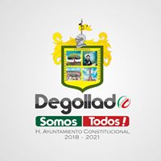
UNIDAD DE TRANSPARENCIA E INFORMACION DE DEGOLLADO

La Unidad de Transparencia informa que del 1 de Julio, al 30 de Septiembre de 2020, por parte del ayuntamiento de Degollado, Jalisco, no se ha llevado a cabo ningún trámite de expropiación por utilidad pública, es por eso que no se puede presentar esa información, esto referente al artículo 8, fracción V inciso u), de la Ley de Transparencia y Acceso a la Información Pública del Estado de Jalisco y sus municipios.

